CSS3

目录
目录 2
1.1 伸缩布局 2
第2章 Web字体 4
2.1 字体格式 4
2.2 字体图标 5
第3章 兼容性 6
第4章 高级应用 6

伸缩布局
CSS3在布局方面做了非常大的改进，使得我们对块级元素的布局排列变得十分灵活，适应性非常强，其强大的伸缩性，在响应式开中可以发挥极大的作用。
如下图，学习新的概念：
主轴：Flex容器的主轴主要用来配置Flex项目，默认是水平方向
侧轴：与主轴垂直的轴称作侧轴，默认是垂直方向的
方向：默认主轴从左向右，侧轴默认从上到下
主轴和侧轴并不是固定不变的，通过flex-direction可以互换。
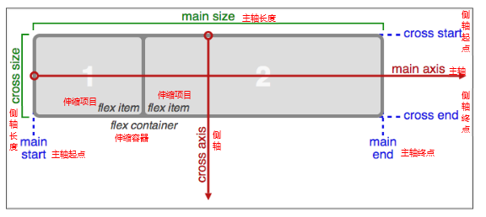
1、必要元素：
a、指定一个盒子为伸缩盒子 display: flex
b、设置属性来调整此盒的子元素的布局方式 例如 flex-direction
c、明确主侧轴及方向
d、可互换主侧轴，也可改变方向
2、各属性详解
a、flex-direction调整主轴方向（默认为水平方向）
该属性通过定义flex容器的主轴方向来决定felx子项在flex容器中的位置
row 水平方向
reverse-row 反转
column 垂直方向
reverse-column 反转列
b、justify-content设置或检索弹性盒子元素在主轴（横轴）方向上的对齐方式。
flex-start、 起点对齐
flex-end、 终点对齐
center 中间对齐
space-around、 环绕
space-between 两端对齐
c、flex控制子项目的缩放比例
不指定flex 属性，则不参与分配
d、align-items设置或检索弹性盒子元素在主轴（横轴）方向上的对齐方式。
flex-start、 起点对齐
flex-end、 终点对齐
center 中间对齐
Strethc: 拉伸;

此知识点重在理解，要明确找出主轴、方向，各属性对应的属性值可参考示例源码
应用场景1：
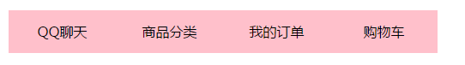
应用场景2:
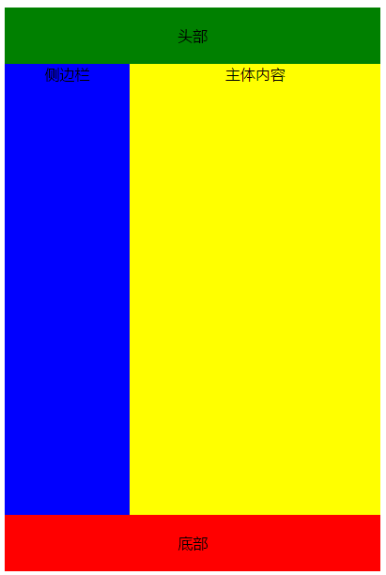

应用场景3-携程旅行
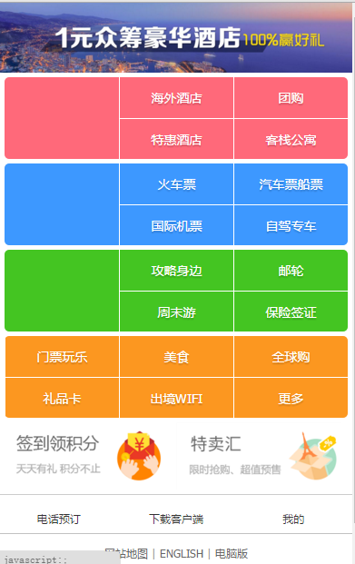

Web字体
开发人员可以为自已的网页指定特殊的字体，无需考虑用户电脑上是否安装了此特殊字体，从此把特殊字体处理成图片的时代便成为了过去。
支持程度比较好，甚至IE低版本浏览器也能支持。

字体格式
不同浏览器所支持的字体格式是不一样的，我们有必要了解一下有关字体格式的知识。
1、TureTpe(.ttf)格式
.ttf字体是Windows和Mac的最常见的字体，是一种RAW格式，支持这种字体的浏览器有IE9+、Firefox3.5+、Chrome4+、Safari3+、Opera10+、iOS Mobile、Safari4.2+；
2、OpenType(.otf)格式
.otf字体被认为是一种原始的字体格式，其内置在TureType的基础上，支持这种字体的浏览器有Firefox3.5+、Chrome4.0+、Safari3.1+、Opera10.0+、iOS Mobile、Safari4.2+；
3、Web Open Font Format(.woff)格式
woff字体是Web字体中最佳格式，他是一个开放的TrueType/OpenType的压缩版本，同时也支持元数据包的分离，支持这种字体的浏览器有IE9+、Firefox3.5+、Chrome6+、Safari3.6+、Opera11.1+；
4、Embedded Open Type(.eot)格式
.eot字体是IE专用字体，可以从TrueType创建此格式字体，支持这种字体的浏览器有IE4+；
5、SVG(.svg)格式
.svg字体是基于SVG字体渲染的一种格式，支持这种字体的浏览器有Chrome4+、Safari3.1+、Opera10.0+、iOS Mobile Safari3.2+；
了解了上面的知识后，我们就需要为不同的浏览器准备不同格式的字体，通常我们会通过字体生成工具帮我们生成各种格式的字体，因此无需过于在意字体格式间的区别差异。
下载字体的网站.
推荐http://www.zhaozi.cn/、http://www.youziku.com/ 查找更多中文字体

字体图标
其实我们可以把文字理解成是一种特殊形状的图片，反之我们是不是也可以把图片制作成字体呢？
答案是肯定的。
常见的是把网页常用的一些小的图标，借助工具帮我们生成一个字体包，然后就可以像使用文字一样使用图标了。
优点：
1、将所有图标打包成字体库，减少请求；
2、具有矢量性，可保证清晰度；
3、使用灵活，便于维护；
Font Awesome 使用介绍
http://fontawesome.dashgame.com/
定制自已的字体图标库
http://iconfont.cn/
https://icomoon.io/
SVG素材
http://www.iconsvg.com/

兼容性
通过http://caniuse.com/ 可查询CSS3各特性的支持程度，一般兼容性处理的常见方法是为属性添加私有前缀，如不能解决，应避免使用，无需刻意去处理CSS3的兼容性问题。
我们需要知道每个属性，能被那个版本的浏览器支持.

高级应用
360 案例:
监听滚轮
var i=0;
document.onmousewheel=function(){
console.log(i++);
}
//需要处理兼容 （我们是靠监听滚轮的时间来处理）
//我们需要使用到插件. (滚屏插件) 基于jQuery 的一个插件.

jQuery fullPage 全屏滚动插件
中文网址:http://www.dowebok.com

相关说明:http://www.dowebok.com/77.html
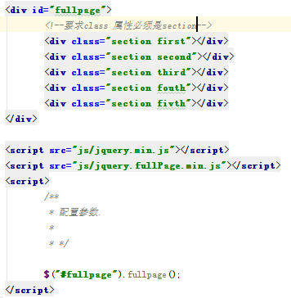
对应的颜色
sectionsColor:['#0da5d6', '#2AB561', '#DE8910', '#16BA9D', '#0DA5D6'],
loopTop:true , 滚到顶部 回到最后一屏；
js代码
$(function(){
$('#dowebok').fullpage({
sectionsColor:['#0da5d6', '#2AB561', '#DE8910', '#16BA9D', '#0DA5D6'],
loopTop:true,
afterLoad:function( anchorLink ,index){
console.log(index);
$('.section').removeClass('current');
setTimeout(function(){
$('.section').eq(index-1).addClass('current');
},100);
}
});
});

